|  |  |  |
| --- | --- | --- |
|  | **Carátula para entrega de prácticas** | |
| Facultad de Ingeniería | | Laboratorio de docencia |

Laboratorios de computación

salas A y B

|  |  |
| --- | --- |
| *Profesor:* |  |
| *Asignatura:* | Oscar Rene Valdez Casillas |
| *Grupo:* | Fundamentos de programación |
| *No de Práctica(s):* | 19 |
| *Integrante(s):* | Carreño Limones André  Pelaez Semprun Diego Eduardo |
| *No. de Equipo de cómputo empleado:* |  |
| *No. de Lista o Brigada:* | 14 |
| *Semestre:* |  |
| *Fecha de entrega:* | 22/09/2021  1 |
| *Observaciones:* |  |
|  |  |

CALIFICACIÓN: __________

Índices:

Resumen:

Se crearon repositorios en github.com con el proposito de comprender el uso de esta herramienta, asimismo, se investigo el significado y la forma en la que se cita en formato APA, asi como la manera de dar formato a bibliografías automáticamente en Word y por ultimo se investigaron cinco sitios que estén relacionados con la asignatura (fundamentos de programación) teniendo en cuenta que los sitios sean de alguna institución reconocida.

Introducción:

GitHub es un portal utilizado por desarrolladores de aplicaciones para alojar su código y que otros usuarios puedan descargar la aplicación, leer más acerca de la misma y apoyar en su desarrollo, en relacion con lo anterior un repositorio es un espacio utilizado para almacenar, mantener, organizar y difundir información de manera digital. (Fernández, 2019)

Objetivo:

Descubrir y utilizar herramientas de software que se ofrecen en internet que permitan realizar actividades y trabajos académicos de forma organizada y profesional a lo largo de la vida escolar, tales como manejo de repositorios de almacenamiento y buscadores con funciones avanzadas.

Desarrollo de contenidos:

Repositorio de Diego Eduardo Peláez Semprun:

<https://github.com/DiegoPelaez1906/practica1_fdp>

Repositorio de Carreño Limones André:

<https://github.com/dwnri/practica1_fdp>

El formato APA (American Psychological Association) es un conjunto de lineamientos aplicados a textos para facilitar la elaboración y presentación del trabajo y es utilizado alrededor del mundo para la preparación de textos para su publicación y la forma de citar utilizando este formato varía dependiendo del formato del texto que se desea citar (Bibliotecas UNAM, s. f.):

En el caso de documentos impresos:

* Apellido e iniciales de los nombres del autor
* Año de publicación (entre paréntesis)
* Título del trabajo y subtítulo, separados por dos puntos (en itálicas o negritas)
* Edición a partir de la segunda edición, se abrevia con (ed.) (minúsculas y va entre paréntesis)
* Lugar de publicación
* Editorial

En el caso de documentos electrónicos:

* Apellido e iniciales de los nombres del autor
* Fecha de publicación
* Título del documento
* Fecha de consulta
* Dirección URL

En el caso de periódicos:

* Apellido e iniciales de los nombres del autor
* Fecha de publicación
* Título del artículo o revista
* Volumen
* Páginas si es un periódico, se utiliza p. o pp. antes del número o números de la página.
* Número si es una revista, se indican los números de página sin poner p. o pp.

La forma de dar formato a bibliografías automáticamente en Word es dentro de la pestaña “Referencias” en la barra de tareas y en la sección de “Citas y bibliografía” en donde se pueden encontrar las fuentes agregadas.

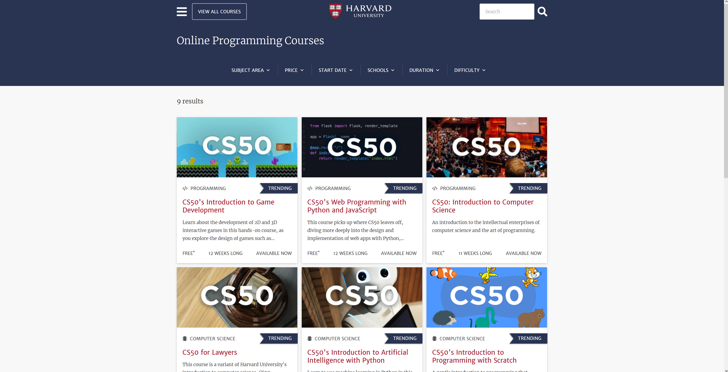

[Página 1](https://online-learning.harvard.edu/subject/programming)  
En esta página perteneciente a la universidad de Harvard, encontramos cursos de distintos niveles para aprender a programar

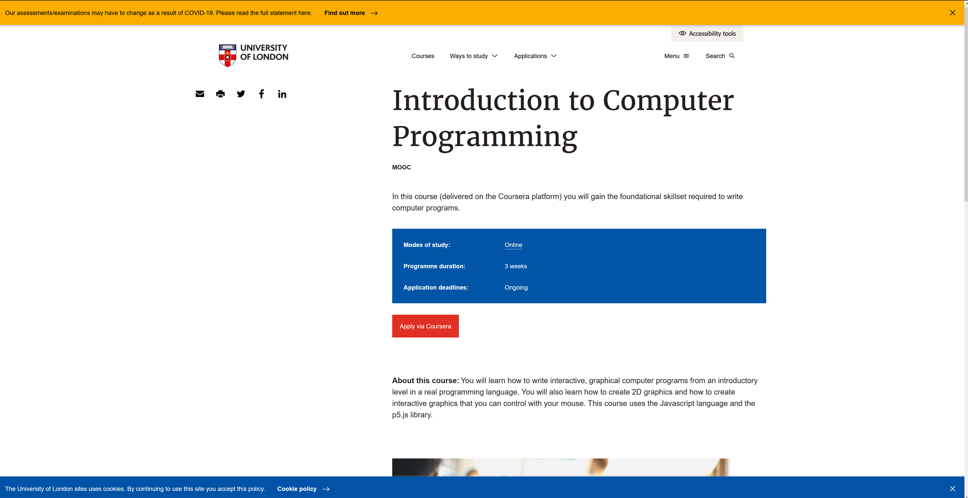

[Pagina 2](https://london.ac.uk/courses/introduction-computer-programming)  
Esta página pertenece a la Universidad de Londres, donde se ofrece un curso gratuito para aprender sobre los fundamentos de la programación

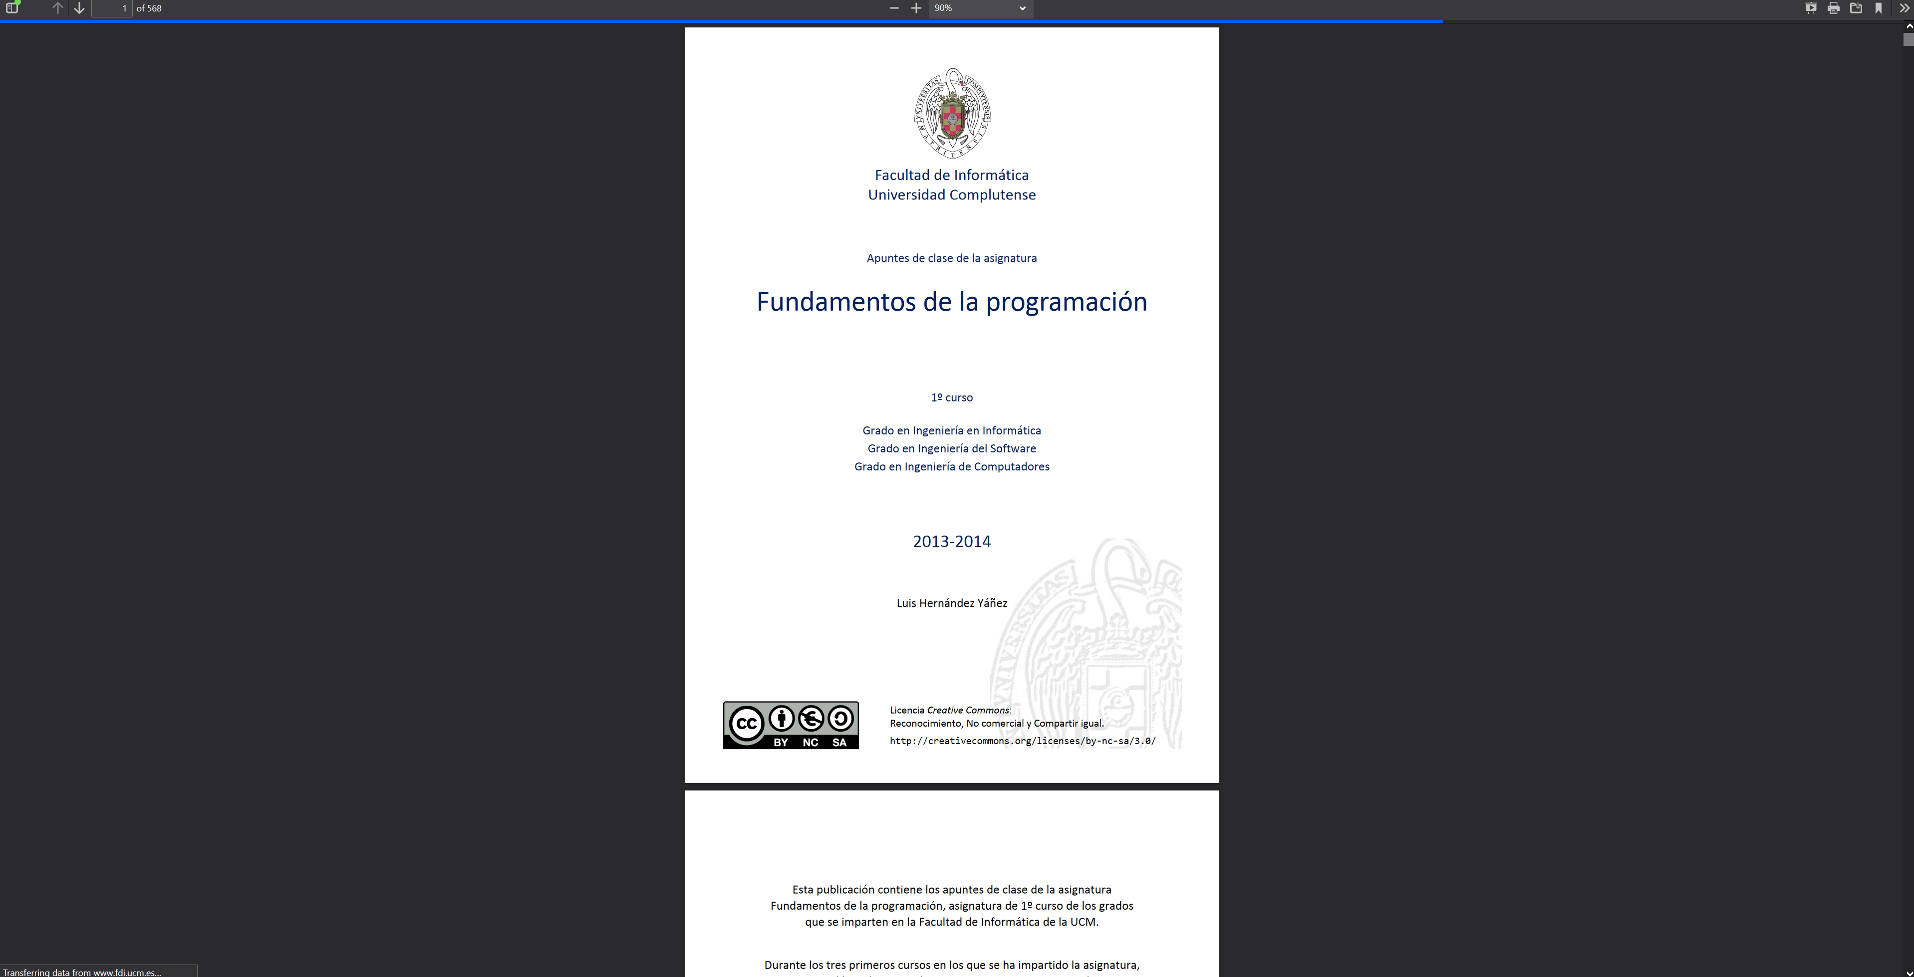

[Pagina 3](https://www.fdi.ucm.es/profesor/luis/fp/FP.pdf)

Esta página nos muestra un PDF perteneciente a la Universidad Complutense, donde podemos consultar información muy importante sobre los fundamentos de la programación

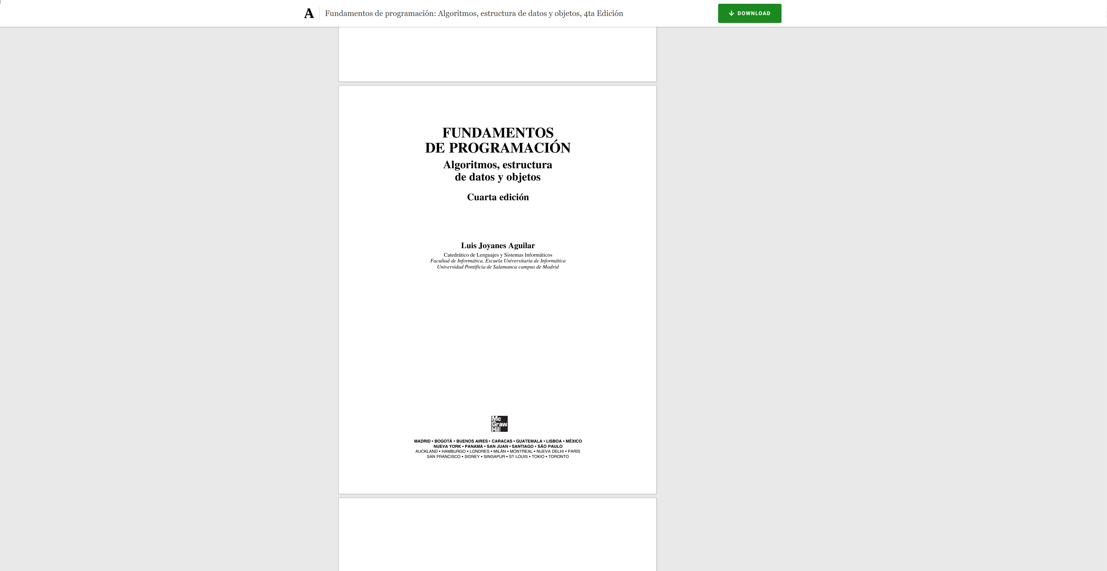

[Pagina 4](https://www.academia.edu/38087258/Fundamentos_de_programaci%C3%B3n_Algoritmos_estructura_de_datos_y_objetos_4ta_Edici%C3%B3n)  
En esta página se encuentra un libro bastante amplio publicado por McGraw Hill sobre todos los conocimientos que se deben de tener para poder programar de manera efectiva.

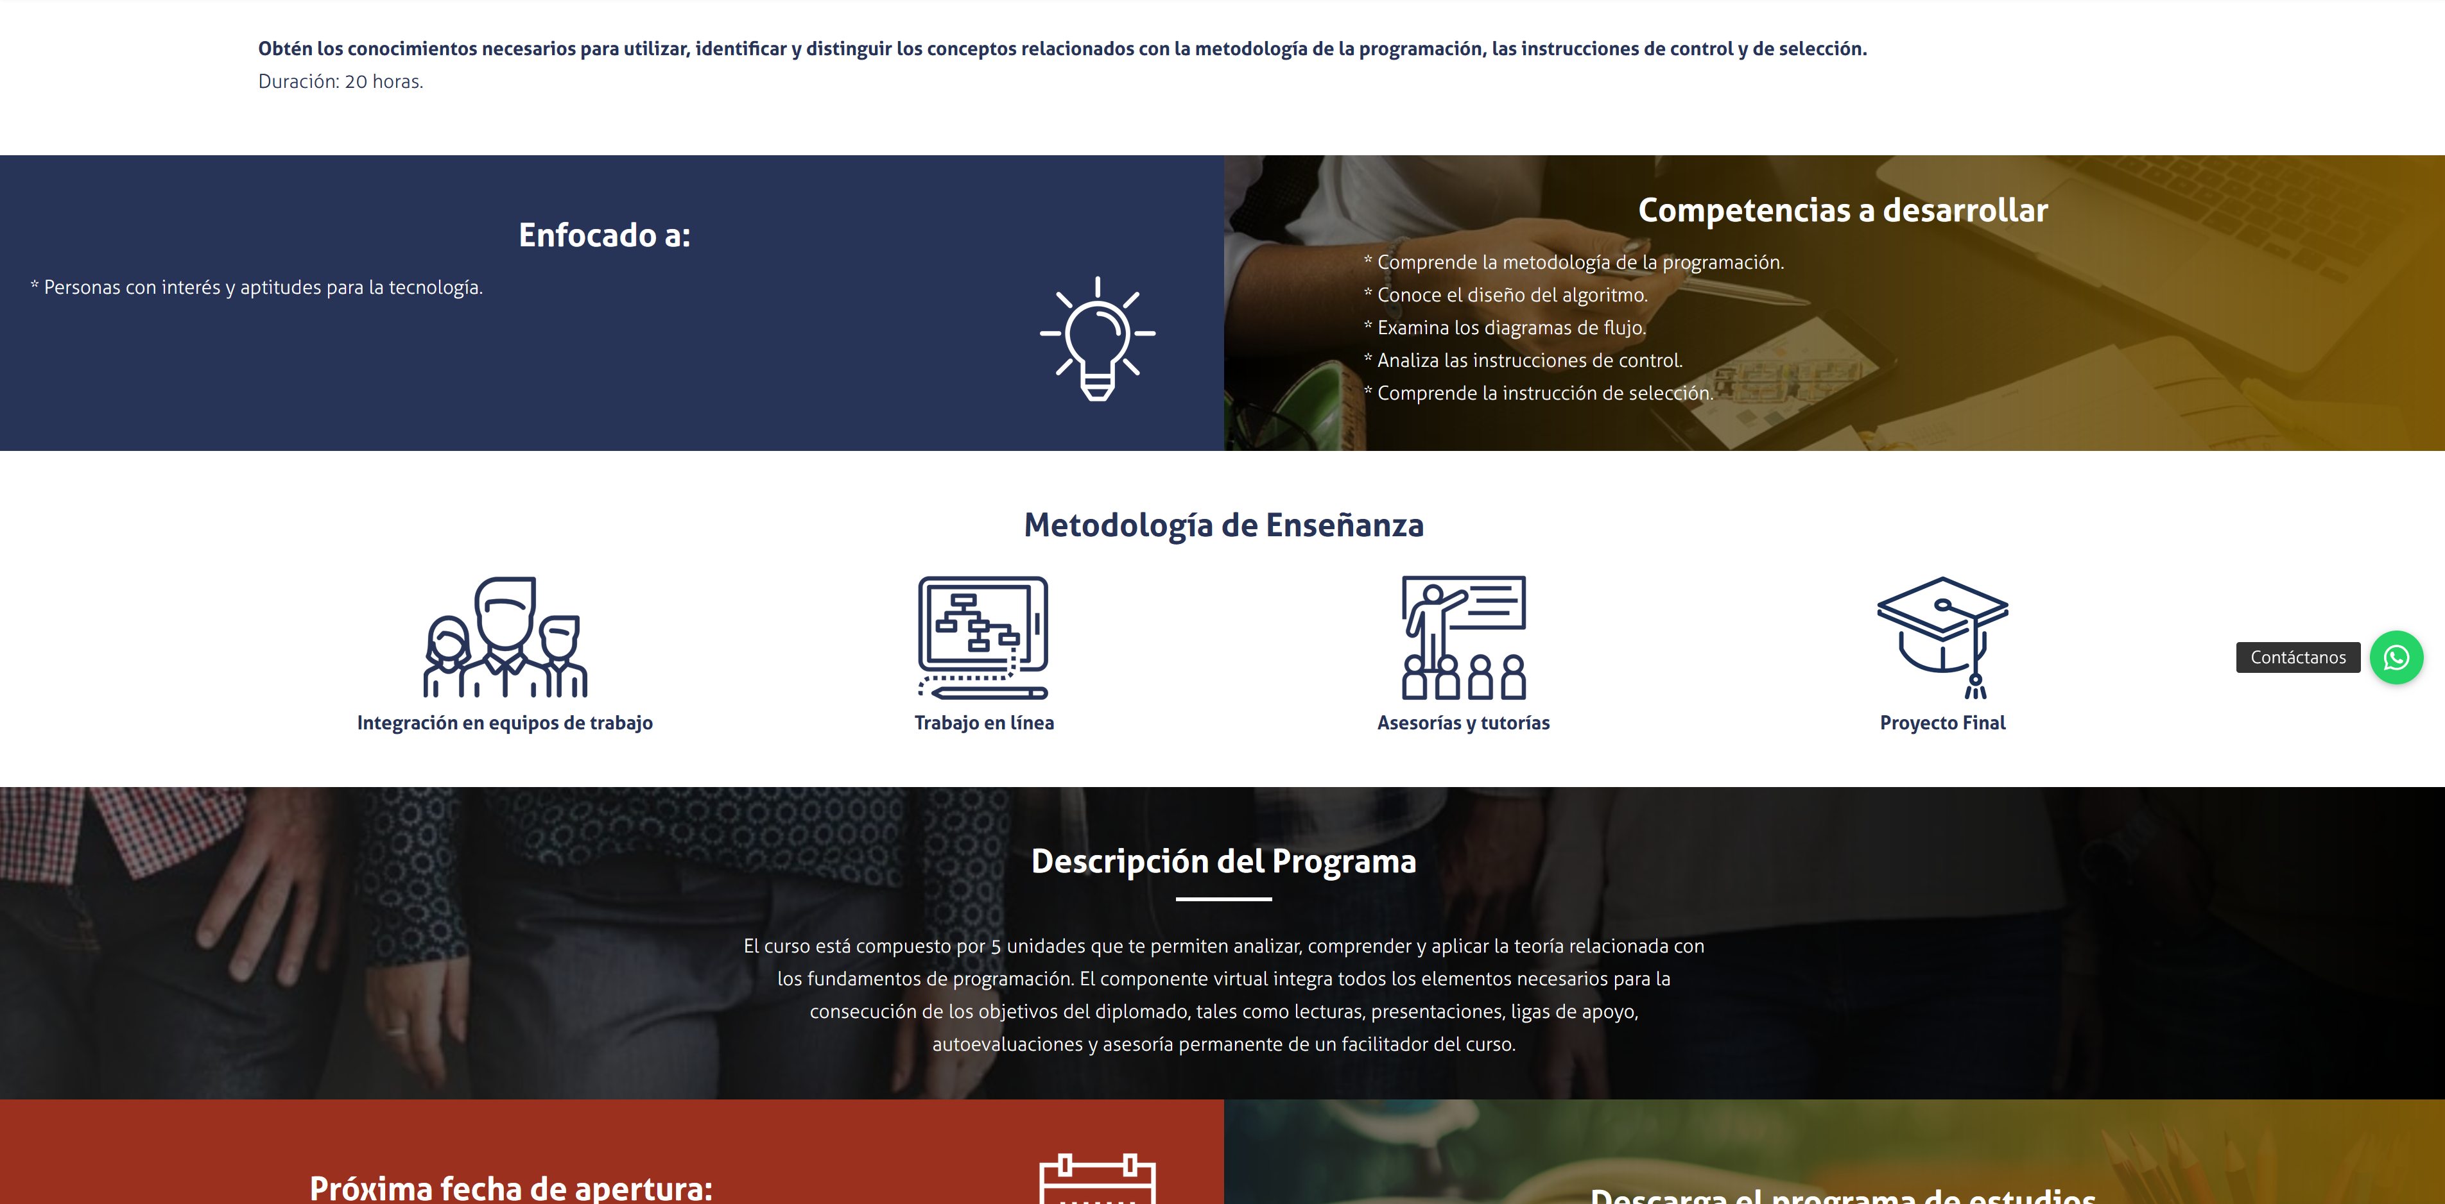

[Pagina 5](https://udavinci.edu.mx/educacion-continua/curso-fundamentos-de-programacion/)  
Esta página pertenece a Udanvinci, una universidad en línea que ofrece un curso de 20 horas dedicado a enseñar sobre los fundamentos de la programación

Conclusiones:

Diego Eduardo Peláez Semprun:

Se investigo y evaluó el uso de herramientas de software que nos permiten realizar actividades y trabajos de forma organizada, tambien se investigo la manera de citar utilizando el formato APA que facilitan los trabajos académicos y profesionales.

André Carreño Limones:

Las herramientas para poder consultar y citar información son muy importantes, pues es necesario saber en dónde encontrar información fiable para la realización de trabajos universitarios. De la misma manera, es de suma importancia el conocer el funcionamiento de un repositorio, pues es una herramienta muy poderosa al momento de llevar a cabo un proyecto informático.

Documentos consultados:

Bibliotecas UNAM. (s. f.). *¿Cómo hacer citas y referencias en formato APA?* Dirección General de Bibliotecas. Recuperado 20 de septiembre de 2021, de <https://bibliotecas.unam.mx/index.php/desarrollo-de-habilidades-informativas/como-hacer-citas-y-referencias-en-formato-apa>

Fernández, Y. (2019, 30 octubre). *Qué es Github y qué es lo que le ofrece a los desarrolladores.* Xataka. <https://www.xataka.com/basics/que-github-que-que-le-ofrece-a-desarrolladores>